|  |  |  |  |  |  |
| --- | --- | --- | --- | --- | --- |
| **CTS 요청서** | **CTS 요청자** | **현업 담당자** | **CTS 검토일** | **CTS 처리**  **요청일** | **CTS 처리**  **완료일** |
| 송문길  김선미 | Jessica Cho | 02/13/2023 | 02/13/2023 |  |

|  |  |
| --- | --- |
| **변경 개요** | Cost ctr 체크오류 |
| **Issue/Defect#** |  |
| **변경 요구#** |  |
| **관련 시스템** |  |
| **관련 업무/모듈** |  |
| **운영 적용 주의사항** |  |
| **FD Link** |  |

|  |  |  |  |  |  |  |
| --- | --- | --- | --- | --- | --- | --- |
| **순서** | **CTS#** | **요약설명** | **Source System** | **Target System** | **변경 IT**  **담당자** | **주의사항** |
| 1 | SGDK940900 | Cost ctr 체크오류 | SGD 200 | SGP 100 | 신길평 | N/A |
|  |  |  |  |  |  |  |
|  |  |  |  |  |  |  |
|  |  |  |  |  |  |  |
|  |  |  |  |  |  |  |
|  |  |  |  |  |  |  |
|  |  |  |  |  |  |  |

* **Configuration/Program 변경 개요 (변경 전/후)**

Cost ctr 체크시 입력한 회사코드를 controlling area 필드에 매칭하는 오류 수정함.

* **Test Result**

<수정 전>

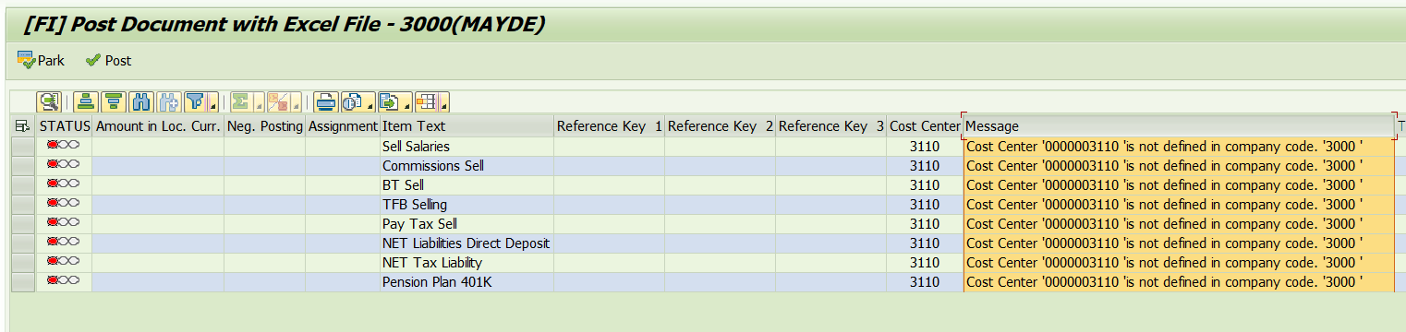

<수정 후>

